L'aluminium est un matériau qui permet de réaliser des baies coulissantes de grandes dimensions tout en offrant un haut niveau de performance. A condition d'opter pour des modèles à rupteur de pont thermique
Aujourd'hui, sur un marché de douze millions de fenêtres, le PVC représente 63,3 % des ventes, le bois 13,5 %, l'aluminium 21 % et les menuiseries mixtes environ 2 %. La rénovation représente près des deux tiers des ventes.
Il va falloir en 2012 que toutes les menuiseries possèdent un uw < 1,4. En rénovation, avec toutes les aides disponibles, on arrive à de très bons niveaux de performances, même dans un bâti ancien. C'est dans les immeubles collectifs que le changement de fenêtre impacte le plus le niveau de performance globale des logements.
K par K déconseillé
Grofillex très moyen
Tryba top
TROCAL ou Schuco top
HUIS CLOS très bien
Finstrall Excellent
Janneau bonne réputation
Aluplast allemand ??
http://devis.contactartisan.com/devis-fenetres-pvc/prix-fenetre-pvc.html
http://www.devispro.com/amenagement-habitat/prix-menuiseries.php
http://www.travaux-moins-cher.com/simulation-menuiserie/solution-prix.aspx
http://www.devis-fenetre.pro/estimation-devis-fenetre.php

http://www.domotelec.fr

Chauffage : radiateur thermor à fluide caloporteur : 5 * 700 et 1 * 400
22 2000
11 * 2
5
8
Le panneau rayonnant
Les radiateurs à chaleur douce
Les radiateurs à inertie
Clim réversible : http://www.climshop.com/fujitsu-xsl-217_257.html
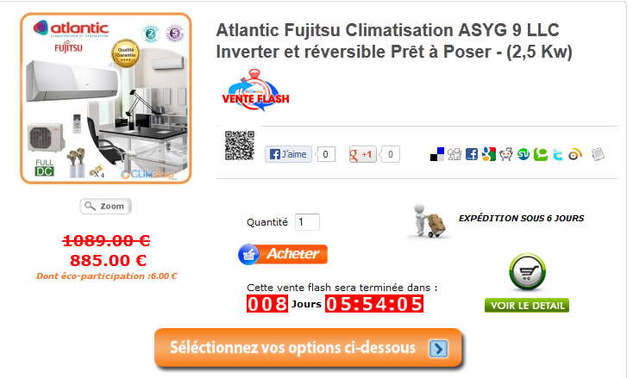
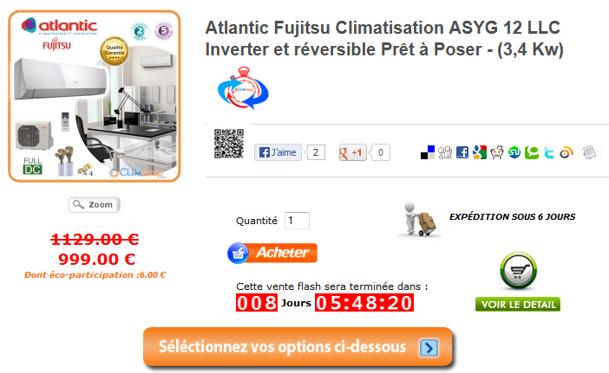
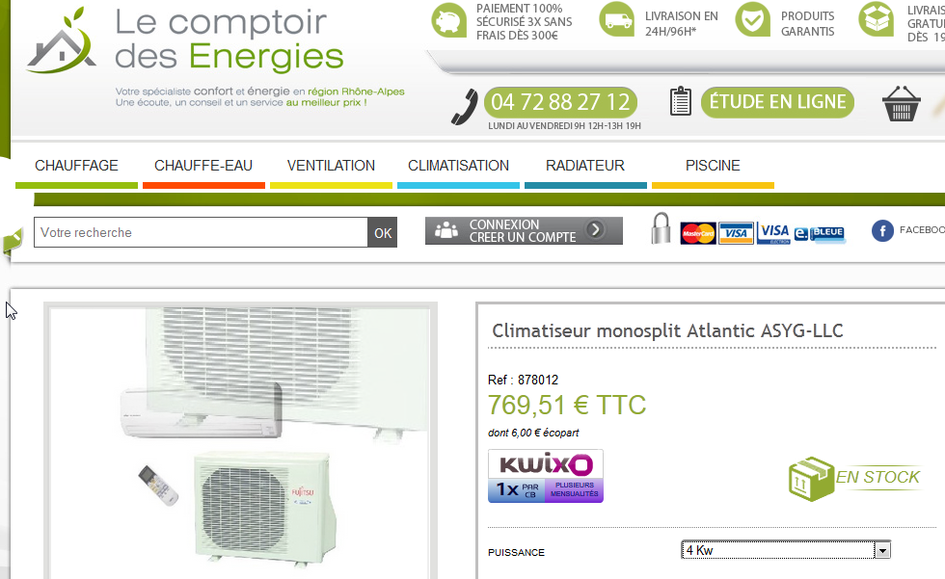
Fenetre

Cuisine
Parquet flottant
Peinture
Salle de bain ??

Monsieur Prigent,
Je recherche actuellement un appartement pouvant correspondre au bien pour lequel vous êtes mandaté. En conséquence, je souhaiterai visiter ce logement. Cette semaine, je dispose de peu de possibilité en raison de la visite d’un client, c’est pour cela que je vous propose un rendez-vous le Samedi 14 Septembre à partir de 16H.
Si Merci de me faire connaitre vos disponibilités.
Infos et visites :

06 25 77 52 56 Patrice Delpy
Toulouse, Cancéropole - EXCLUSIVITE- 802719 T3 en RDC
Florian PRIGENT 06 48 55 31 35.
Check-list dans l'appartement : posez toutes ces questions lors de la visite de l'appartement
> Porte d'entrée : solidité, sécurité, isolation phonique et thermique.
> Fenêtres : ouvrez toutes les fenêtres pour tester leur fonctionnement et qualité.
> Tuyauteries : testez les robinets, regardez sous l'évier et le lavabo s'il n'y a pas de traces d'humidité anormales. > Chauffage : individuel ou central ? qualité des radiateurs électriques ?
> Électricité : existence d'un panneau électrique (disjoncteur, fusibles), nombre et emplacement des prises de courants, nature des dispositifs d'éclairage fixes.
> Internet, antennes et câblage : prises TV, nature de l'antenne (hertzienne, parabolique, câble...), prises téléphoniques. Votre portable a-t-il du réseau ?
> Peintures, papiers peints : état de propreté.
> Lumière : demandez l'exposition, le moral a besoin de soleil (orientation du soleil : idéal = orienté sud, mais attention aux fortes chaleurs l'été, et encore mieux : double exposition)
> Isolation : afin d'éviter d'avoir froid et économiser l'énergie (vérifier les portes et fenêtres)
> Salle d'eau : nature et état du chauffe-eau, état de la douche ou de la baignoire.
> Cuisine : appareils de cuisson, cuisine au gaz ? Réfrigérateur (ou possibilité d'en installer), évier.
> Sols : nature et état.
> Rangements : placards, caves... ultra important pour ranger ses affaires :)
Si vous pouvez faire des visites en fin de journée c'est mieux : afin de pouvoir juger du bruit des voisins ou voir la lumière dans l'appartement au moment où vous y serez le plus. L'idéal étant de visiter plusieurs fois l'appartement à différents moments de la journée.
le montant des charges de copropriété ;
- l’entretien de l’immeuble ; si le logement est situé dans une
copropriété, demandez le carnet d’entretien
(voir page 19)
- l’isolation acoustique ;
- le montant des impôts locaux : taxe d’habitation, taxe
foncière...
- Si le logement est situé dans un lotissement, consultez
notamment le règlement de lotissement et le cahier des
charges
(voir page 18)

